一、单项选择题

1. 当 CPU 执行操作系统代码时，称处理机处于（C ）。

A、执行态 B、目态 C、管态 D、就绪态

2. 操作系统提供给程序员的接口是（B ）。

A、进程 B、系统调用 C、库函数 D、B 和 C

3. 若记录型信号量 S 的初值为 2，当前值为-1，则表示有（B ）等待进程。

A、0 个 B、1 个 C、2 个 D、3 个

4. 段式存储管理中，分段是由用户决定的，因此（ B）。

A、段内地址和段间的地址都是连续的 B、段内地址是连续的，而段间的地址是不连续的

C、段内地址是不连续的，而段间的地址是连续的 D、段内地址和段间的地址都是不连续的

5. 请求分页管理中，页面的大小与可能产生的缺页中断次数（ B）。

A、成正比 B、成反比 C、无关 D、成固定比值

6. 存储管理主要管理的是（C）。

A、外存存储器用户区 B、外存存储器系统区 C、主存储器用户区 D、主存储器系统区

7. 在分区分配中，每个分区的大小是（C ）。

A、随作业长度变化 B、相同 C、可以不同但预先固定 D、可以不同但根据作业长度固定

8. **CPU** 输出数据的速度远远高于打印机的打印速度，为解决这一矛盾，可采用（ C）。

A、并行技术 B、通道技术 C、缓冲技术 D、虚存技术

9. 操作系统的基本类型主要有（C ）。

A、批处理系统、分时系统和多任务系统 B、单用户系统、多用户系统和批处理系统

C、批处理操作系统、分时操作系统及实时操作系统 D、实时系统、分时系统和多用户系统

10. 可变分区存储管理采用的地址变换公式是（ C）。

A、绝对地址 = 上界寄存器值 + 逻辑地址 B、绝对地址 = 下界寄存器值 + 逻辑地址

C、绝对地址 = 重定位寄存器值 + 逻辑地址 D、绝对地址 = 块号×块长 + 页内地址

11. 实际操作系统，要兼顾资源的使用效率和安全可靠，对资源的分配策略，往往采用（D ） 策略。

A、预防死锁 B、避免死锁 C、检测死锁 D、三者的混合

12. 下面设备中，一次只能让一个作业独占使用的设备是（ B）。

A、磁盘机 B、打印机 C、光驱 D、硬盘驱动器

13. 当（ B）时，进程从执行状态转变为就绪状态。

A、进程被调度程序选中 B、有高优先级进程到来 C、等待某一事件 D、等待的事件发生

14. 为了对紧急进程或重要进程进行调度，调度算法应采用（B ）。

A、先进先出调度算法 B、优先数法 C、最短作业优先调度 D、定时轮转法

15. 在下列情况（B ），要进行进程调度。

A、某一进程正访问某一临界资源

B、某一进程运行时因缺乏资源进入阻塞状态

C、某一进程处于运行状态而另一进程处于自由状态

D、某一进程正在访问打印机，而另一进程处于就绪状态

16. 临界段是指并发进程中访问临界资源的（D ）段。

A、管理信息 B、信息存储 C、数据 D、程序

17. （ C ）存储管理兼顾了段式在逻辑上清晰和页式在存储管理上方便的优点。

A、分段 B、分页 C、段页式 D、可变分区方式

18. 在下列死锁的解决办法中，属于预防死锁策略的是（ B）。

A、银行家算法 B、资源有序分配法 C、死锁检测法 D、资源分配图化简法

19. 如果I/O设备与存储设备进行数据交换不经过CPU来完成，这种数据交换方式是（C ）。

A、中断方式 B、无条件存取方式 C、DMA 方式 D、程序查询方式

20. 时间片轮转调度算法经常用于（ C）。

A、单用户操作系统 B、实时系统 C、分时操作系统 D、批处理系统

21. 下列各项工作步骤中，（B ）不是创建进程所必须的步骤。

A、建立一个 PCB B、阻塞进程

C、为进程分配内存等必要资源 D、将 PCB 连接入进程就绪队列

22. 下列关于进程的描述中，正确的是（ A）。

A、进程获得 CPU 而运行是通过调度得到的。

B、优先级是进行进程调度的重要依据，一旦确定不能改变。

C、在单 CPU 系统中，任一时刻都有 1 个进程处于运行状态。

D、进程申请 CPU 得不到满足时，其状态变为等待状态。

23. 处于执行状态中的进程若同时发生了下列两种情况：(A)对某信号量执行 P 操作后，其

结果为负；(B)时间片到了中断发生。则该进程将由执行状态变迁为（ A）状态。

A、阻塞 B、就绪 C.阻塞或就绪 D、不定

24. 从用户观点来看，操作系统是（A ）。

A、 用户与计算机之间的接口 B、 控制和管理计算机资源的软件

C、 合理组织计算机流程的软件 D、 一个应用程序

25. 进程的组成部分中（A ）是进程存在的惟一标志。

A、PCB B、数据集合 C、共享数据 D、非共享数据

26. 下列进程变化状态中，（ C）变化是不可能发生的。

A、运行→就绪 B、运行→阻塞 C、阻塞→运行 D、阻塞→就绪

27. 树型目录结构中的第一级目录常被称作（ C）。

A、主文件目录 B、叶目录 C、根目录 D、结点目录

28. 在（ C）的情况下，系统出现死锁。

A、计算机系统发生了重大故障

B、有多个阻塞的进程存在

C、若干个进程因竞争资源而无休止地相互等待他方释放已占有的资源

D、资源数大大小于进程数或者进程同时申请的资源数大大超过资源总数

29. 既考虑作业等待时间，又考虑作业执行时间的调度算法是（C ）。

A、先来先服务 B、优先数

C、响应比最高者优先 D、均衡

30. （A ）是指从作业提交给系统到作业完成时间间隔。

A、周转时间 B、响应时间 C、等待时间 D、执行时间

31. 实时操作系统必须在( C)内完成来自外部的事件。

A、响应时间 B、周转时间

C、规定时间 D、调度时间

32. 多道程序设计是指( D)。

A、在实时系统中并发运行多个程序

B、在分布系统中同一时刻运行多个程序

C、在一台处理机上同一时刻运行多个程序

D、在一台处理机上并发运行多个程序

33. 在单 CPU 系统中实现并发技术后(A )。

A、进程在一个时间段内并行执行，CPU 与外设并行工作

B、进程在一个时刻并行执行，CPU 与外设并行工作

C、进程在一个时间段内并行执行，CPU 与外设串行工作

D、进程在一个时刻并行执行，CPU 与外设串行工作

34. 用户程序在目态下使用特权指令将引起的中断是属于(B )

A、硬件故障中断 B、程序中断 C、外部中断 D、访管中断

35. 在操作系统中，死锁出现指的是( C)。

A、计算机发生了重大故障

B、资源数远远少于进程数

C、若干进程因竞争资源而无限等待其他进程释放已占有的资源

D、进程同时申请的资源数超过资源总数

36. 在固定分区存储管理中，每个分区的大小是( C)。

A、相同的 B、可以不同但作业长度固定

C、可以不同但预先固定 D、根据用户要求而定

37. 下列算法中用于磁盘移臂调度的是(C )

A、时间片轮转法 B、LRU 算法

C、最短寻找时间优先算法 D、优先级高者优先算法

38. 在以下存贮管理方案中，不适用于多道程序设计系统的是( A)。

A、单用户连续分配 B、固定式分区分配 C、可变式分区分配 D、页式存贮管

理

39. 使用页式存储管理使处理器执行指令的速度(B )。

A、提高 B、降低 C、不定 D、不受影响

40. 任何两个并发进程之间( D)

A、一定存在互斥关系 B、一定存在同步关系

C、一定彼此独立无关 D、可能存在同步或互斥关系

41. 进程从运行状态进入就绪状态的原因可能是(D )

A、被选中占有处理机 B、等待某一事件 C、等待的事件已发生 D、时间片用完

42. 用磁带作为文件存贮介质时，文件只能组织成(A )

A、顺序文件 B、链接文件 C、索引文件 D、目录文件

43. 下列说法正确的是(B )。

A、在请求段页式系统中，以页为单位管理用户的虚拟空间，以段为单位管理内存空间

B、在请求段页式系统中，以段为单位管理用户的虚拟空间，以页为单位管理内存空间

C、为提高请求分页系统中内存的利用率，允许用户使用不同大小的页面

D、在虚拟存储器中，为了能让更多的作业同时运行，通常只应装入 10%的作业后便启动运行

44. 多道程序设计是指(C )。

A、在实时系统中并发运行多个程序

B、在分布系统中同一时刻运行多个程序

C、在一台处理机上同一时刻运行多个程序

D、在一台处理机上并发运行多个程序

45. 采用固定分区管理的最大缺点是( C)。

A、不利于内存的保护 B、分配算法复杂

C、内存的利用率不高 D、零头太多

56. 在采用 Spooling 技术的系统中，用户的打印数据首先被送到（A ）。

A、磁盘的输出井 B、磁盘的输入井 C、打印机 D、终端

57. 主存与外存进行信息交换的物理单位是（ D）。

A、数据项 B、卷 C、字节 D、块

59. 分页式存储管理中，地址转换工作是由（A ）完成的。

A、硬件 B、地址转换程序 C、用户程序 D、装入程序

61. 使用文件前必须先（ B）文件。

A、命名 B、打开 C、建立 D、备份

63. 从用户的角度看，引入文件系统的主要目的是（D ）。

A、实现虚拟存储 B、保存系统文档

C、保存用户和系统文档 D、实现对文件的按名存取

64. （C ）是由硬件设计时固定的。

A、寻找时间 B、延迟时间 C、传送时间 D、优化时间

66. （A）是操作系统中采用的以空间换时间的技术。

A、缓冲技术 B、并行技术 C、通道技术 D、虚拟存储技术

69. 分区管理要求对每一个作业都分配（A ）主存单元。

A、地址连续 B、若干地址不连续的

C、若干连续的页 D、若干不连续的帧

70. 所谓（B ）是指将一个以上的作业放入主存，并且同时处于运行状态，这些作业共享

处理机和外围设备等其他资源。

A、多重处理 B、多道程序设计 C、实时处理 D、共同执行

71. 下列设备不属于系统设备的是（D ）。

A、鼠标 B、键盘 C、扫描仪 D、磁盘

72. 下列进程变化状态中，（C ）变化是不可能发生的。

A、运行→就绪 B、运行→阻塞 C、阻塞→运行 D、阻塞→就绪

73. 通道又称 I/O 处理机，它用于实现（ B）之间的信息传输。

A、主存与外设 B、CPU 与外设 C、主存与外存 D、CPU 与外存

74. 为了解决不同用户文件的“命名冲突”问题，通常在文件系统中采用（B ）。

A、约定的方法 B、多级目录 C、路径 D、索引

76. 通过硬件和软件的功能扩充，把原来独占的设备改造成若干用户共享的设备，这种设备

称为（C ）。

A、存储设备 B、系统设备 C、虚拟设备 D、用户设备

二、填空题

1. 正在执行的进程由于用完其时间片而被暂停执行，此时进程应从执行状态变成为( 静止就绪 )状态。

2. 操作系统的主要功能是管理计算机系统中的资源，其中包括( 处理机 )管理、存储器管理，以及设备管理和文件管理。除此之外还为用户使用操作系统提供了用户接口。

3. 在分区分配的算法中，首次适应算法倾向于优先利用内存中的低地址部分的空闲分区，从而保留了( 高地址 )部分的空闲分区。

4. 在高响应比优先的调度算法中，当各个作业的等待时间相同时，( 运行时间短的作业 )将得到优先调度。

5. 虚拟设备的功能是使一个物理设备变成能被多个进程同时使用的（逻辑设备 )。

6. 用户程序使用__系统调用__请求操作系统服务。

7. 存贮管理应实现的功能是：主存空间的分配与保护、_主存空间的重定位__、主存空间的共享和___主存的扩充___。

8. 分页式存贮管理中，页表是用来指出作业的___逻辑页号__与___主存块号____的对应关系。

9. 每个索引文件都至少有一张索引表，其中的每一个表项应包括能标识该记录的___关键字（记录号）__和该记录的__存放地址（存放位置）_____。

10. 分时系统必须为用户提供操作控制命令以实现__交互__控制方式。

11. 一个刚刚被创建的进程有时是不能立即得到处理器运行（当有进程在运行时），这时它处于(就绪 )态。

12. 在引入线程的操作系统中，独立调度和分派的基本单位是线程，资源分配的单位是(进程 )。

13. 若 P、V 操作的信号量 S 初值为 2，当前值为－1，则表示有(1个 )等待进程。

14. 引入( 相对 )路径可以缩短搜索路径，提高搜索效率。

15. ( 文件 )是在逻辑上具有完整意义的信息集合，它有一个名字作标识。

16. 按设备所属关系分类，可分为系统设备和( 用户设备 )。

三、简答题

1. 操作系统有哪几大特征？其最基本的特征是什么？

答：操作系统具有并发、共享、虚拟和异步这四个基本特征。[各1分]其最基本的特征是并发性。[1分]

并发指两个或多个事件在同一时间间隔内发生；

共享指系统中的资源可供内存中多个并发执行的进程（线程）共同使用；

虚拟指通过某种技术把一个物理实体变为若干个逻辑上的对应物；

异步性指进程是以不可欲知的速度向前推进。

3. 分段和分页存储管理有何区别？

答：页是信息的物理单位，分页仅仅是由于系统管理的需要而不是用户的需要，是为了消除内存外零头；段则是信息的逻辑单位，分段的目的是为了能更好地满足用户的需要。页的大小由系统决定，而段的长度却不固定；分页的作业地址空间是一维的，而分段的作业地址空间是二维的。

4. 进程间同步和互斥的含义是什么?

答：同步：并发进程之间存在的相互制约和相互依赖的关系。　(2分)

互斥：若干进程共享一资源时，任何时刻只允许一个进程使用。　(2分)

5. 虚拟存储器有哪些特征？其中最本质的特征是什么？

答：虚拟存储器具有离散性、多次性、对换性和虚拟性的特征。其中最本质的特征是离散性，在此基础上又形成了多次性和对换性，所表现出来的最重要的特征是虚拟性。

6. 试从调度性，并发性，拥有资源及系统开销方面对进程和线程进行比较。

答：A.调度性。把线程作为调度和分派的基本单位，而把进程作为资源拥有的基本单位；

B.并发性。不仅进程之间可以并发执行，而且在一个进程中的多个线程之间，亦可并发执行；

C.拥有资源。进程始终是拥有资源的一个基本单位，而线程除了拥有一点在运行时必不可少的资源外，本身基本不拥有系统资源，但它可以访问其隶属进程的资源；

D.开销。操作系统在创建、撤消和切换进程时所付出的开销将显著地大于线程。

7. 有哪几种 I/O 控制方式？各适用于何种场合？

答：有四种：

①程序I/O控制方式：适用于结构简单，只需少量硬件的电路；

②中断驱动I/O控制方式：适用于高效场合；

③直接存储访问DMA I/O控制方式：适用于无须CPU介入的控制器来控制内存与外设之间的数据交流的场合；

④I/O通道控制方式：适用于以字节为单位的，同时实现CPU、通道和I/O设备三者并行操作的场合。

8. 在创建一个进程时所要完成的主要工作是什么？

答：（1)申请空白进程控制块PCB；（2）为新进程分配资源；（3）初始化进程控制块（4）将新进程插入就绪队列

四、应用和计算题

1． 桌上有一个空盘子，只允许放一个水果。爸爸可以向盘中放苹果，也可以向盘中放橘子，

儿子专等吃盘中的橘子，女儿专等吃盘中的苹果。规定当盘空时，一次只能放一个水果，请

用 P、V 操作实现爸爸、儿子、女儿三个“并发进程”的同步。

答：先设置三个信号量，信号量OrAnge表示盘中有桔子，初值为0。信号量Apple表示盘中有苹果，初值为0。信号量EmptyDish表示盘子为空，初值为1。三个人的操作流程如下所示：

3．女儿

P(Apple)

取苹果

V(EmptyDish)

1．爸爸

2．儿子

P(OrAnge)

取桔子

V(EmptyDish)

P(EmptyDish)

if (rAnD()%2==0)

{   放桔子

    V(OrAnge)}

else

{ 放苹果

    V(Apple)}

2． 设磁盘的 I/O 请求队列中的柱面号为：55，58，39，18，90，160，150，38，184，磁

头初始位置为 100，方向为向磁道外侧。(磁盘该面上只有一个磁头)

（1）若采用 SSTF（最短寻道时间优先）的磁盘调度算法，则磁头移动多少个磁道？并写出

磁头访问磁道移动距离。

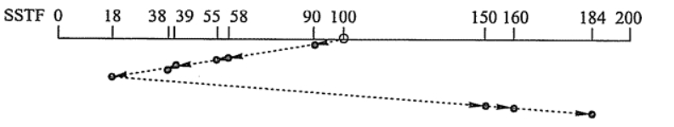

磁头共移动了 (10+32+3+16+1+20+132+10+24)=248 个磁道，平均寻找长度=248/9=27.5。

（2）若采用 SCAN（电梯调度算法）的磁盘调度算法，则磁头移动多少个磁道？并写出磁头访问磁道移动距离。

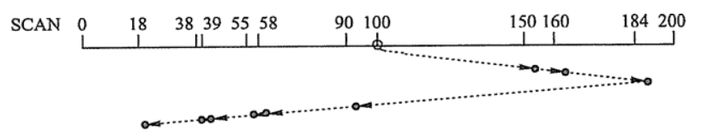

磁头共移动了(50+10+24+94+32+3+16+1+20)=250 个磁道，平均寻找长度=250/9=27.8。

3． 设有三道作业，它们的提交时间和运行时间如下表：

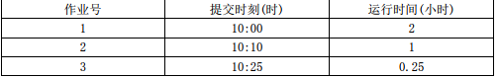

求：试给出下面两种调度算法下，作业的执行顺序、平均周转时间和平均带权周转时间。

1. 先来先服务 FCFS 调度算法；(2 分)

1）采用FCFS调度算法时，作业的执行顺序是作业1>作业2>作业3。

由此可得到运行表见下。

|  |  |  |  |  |
| --- | --- | --- | --- | --- |
| 作业号 | 提交时刻/时 | 运行时间/h | 开始时刻/时 | 完成时刻/时 |
| 1 | 10:00 | 2 | 10：00 | 12:00 |
| 2 | 10:10 | 1 | 12:00 | 13:00 |
| 3 | 10:25 | 0.25 | 13:00 | 13:15 |

那么，平均周转时间为T=(∑Ti)/3=[(12-10)+(13-10:10)+(13:15-10:25)]/3=[2+2.83+2.83]/3=2.55h

带权平均周转时间为W=[（∑(Ti/Tir)]/3=(2/2+2.83/1+2.83/0.25)/3=5.05h

1. 短作业优先 SJF 调度算法。(3 分)

在SJF调度算法下，作业的执行顺序是作业1>作业3>作业2；由此得运行表见下。

|  |  |  |  |  |
| --- | --- | --- | --- | --- |
| 作业号 | 提交时刻/时 | 运行时间/h | 开始时刻/时 | 完成时刻/时 |
| 1 | 10:00 | 10:00 | 12.00 | 12:00 |
| 2 | 10:10 | 1 | 12:15 | 13:15 |
| 3 | 10:25 | 0.25 | 12:00 | 12:15 |

那么，平均周转时间为

T=(∑Ti)/3=[(12-10)+(13:15-10:10)+(12:15-10:25)]/3=[2+3.08+1.83]/3=2.30h

带权平均周转时间W=[∑(Ti/Tir)]/3=(2/2+3.08/1+1.83/0.25)/3=3.08h

4． A，B 两点之间是一段东西向的单行道，现要设计一个自动管理系统，管理规则如下：当AB 之间有车辆在行驶时同方向的车可以同时驶入 AB 段，但另一个方向的车必须在 AB 段外等待；当 AB 之间无车辆在行驶时，到达 A 点（B 点）的车辆可以进入 AB 段，但不能从 A 点和 B 点同时驶入，当某方向在 AB 段行驶的车辆驶出了 AB 段且暂无车辆进入 AB段时，应让另一方向等待的车辆进入 AB 段行驶。请用信号量为工具，对 AB 段实现正确的管理以保证行驶安全。

SemAphore S1 = 1,S2 = 1,SAB = 1 ；

int AB=BA=0；：

voiD PAB(){

While(1)

{wAit(S1)；

If(AB==0)

WAit(SAB)；

BA=AB+1

signAl(S1)

}

}

VoiD PBA()

{While(1)

{wAit(S2)；

if(BA==0)

wAit(SAB)；

BA=BA+1；

signAl(S2)；

车辆从B点驶向A点；

WAit(S2)；

BA=BA-1；

If(BA==0)

SignAl(SAB)；

SignAl(S2)

}

}

MAin()

{

CoBegin

{ PAB()；

PBA()；

}

}

5． 有一个虚拟存储系统。分配给某进程 3 页内存，开始时内存为空，页面访问序列如下：

6、5、4、3、2、1、5、1、5、2、1、2、1、2、1、6、5

（1）若采用先进先出的页面置换算法(FIFO)，缺页次数为多少？置换次数为多少？(1 分)

（2）若采用 OPT，缺页次数为多少？置换次数为多少？(2 分)

（3）若采用最近最少使用的页面置换算法(LRU),缺页次数为多少？置换次数为多少？(2 分)

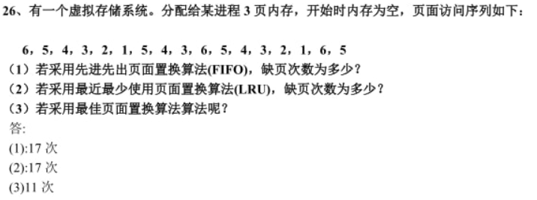

6． 设内存有三道程序 A,B,C,并按 A,B,C 的优先顺序执行，其 CPU 计算时间和 I/O 作业的时间如表所示(单位为 ms)。试画出多道程序运行的时间关系图。完成这三道程序共花多少时间？比单道运行节省多少时间？

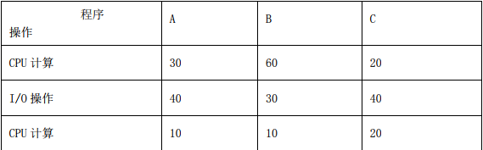

多道程序运行时间图

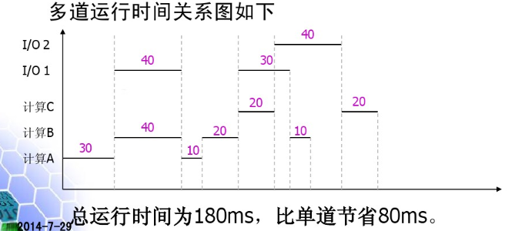

7． 有一页式系统，其页表存放在主存中：

（1）如果对主存的一次存取需要 1.5μs,试问实现一次页面访问的存取时间是多少?



（2）如果系统加有快表,平均命中率为 85%,当页表项在快表中时,其查找时间忽略为 0, 试

问此时的存取时间是多少?

